BERURI


PLANO PLURIANUAL 2022 - 2025

ANEXO II

Consulta Pública

33

PREFEITURA MUNICIPAL DE BERURI
CONSULTA PUBLICA
Plano Plurianual (PPA)
2022 - 2025


CONSULTA PÜBLICA



Consultas Públicas são discussões de temas relevantes, abertas à sociedade, onde o Executivo Municipal busca subsídios para o processo de tomada de decisão. Espera-se assim, tornar as ações governamentais mais democráticas, transparentes e que atendam aos anseios da população.
w cn



CONCEITO DE PLANO PLURIANUAL (PPA)
E um instrumento de planejamento de médio prazo da Administração Pública, que sistematiza as diretrizes, objetivos, metas e resultados que a gestão pública pretende alcançar naquele período.
O PPA organiza as políticas públicas e as ações da gestão em programas que resultem em bens e serviços para a população.
w CD
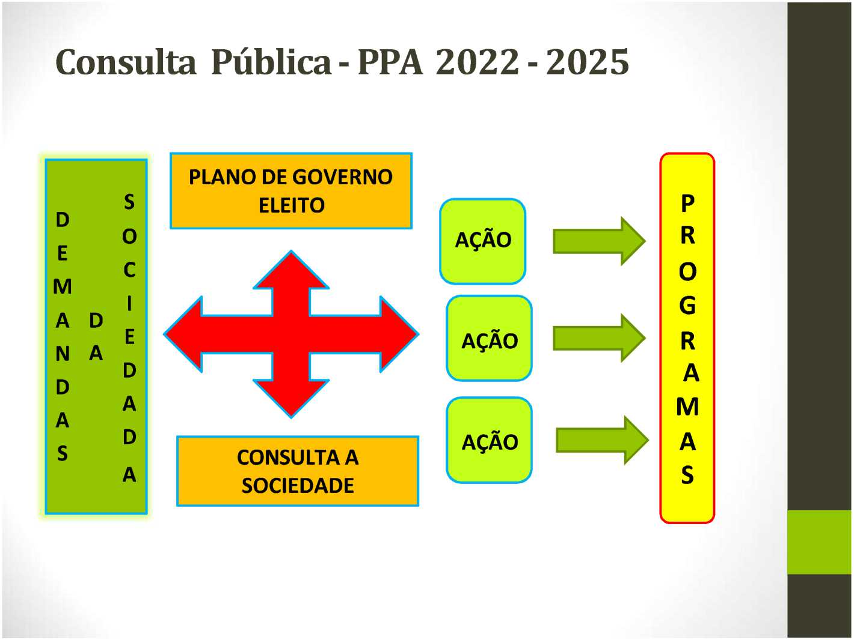

CONCEITO
• A partir do PPA, outras 2 (duas) leis orçamentárias previstas na Constituição são elaboradas: a Lei de Diretrizes Orçamentárias (LDO) e a Lei Orçamentária Anual (LOA). O conjunto desses instrumentos legais de planejamento é fundamental para a efetividade das ações e para o monitoramento dos resultados, tanto por parte do próprio governo como por parte da sociedade.
w 00
w CD
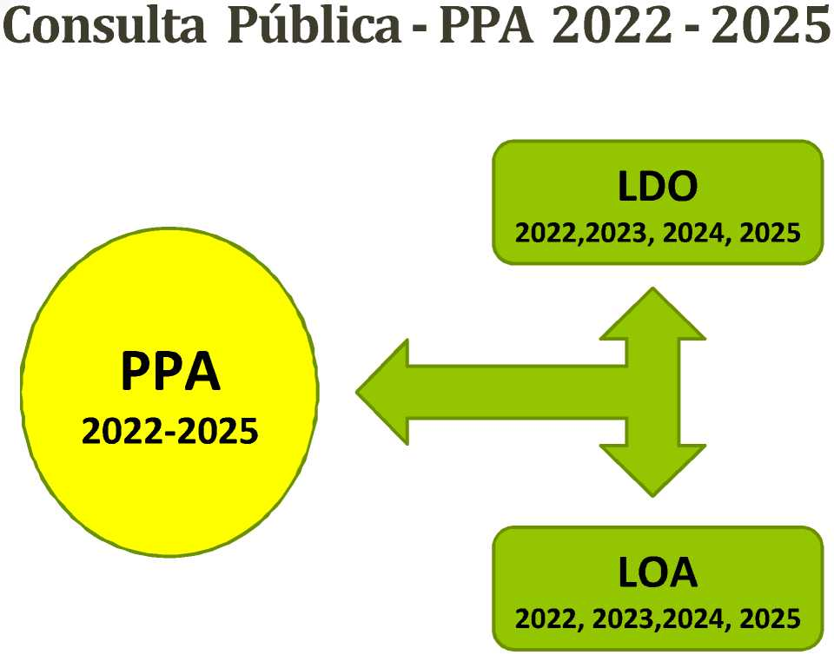

Fundamento Legal
CF/88 -Art. 165. Leis de iniciativa do Poder Executivo estabelecerão:
- - O Plano Plurianual;
- - As diretrizes orçamentárias;
- - Os orçamentos anuais.
& l² -A lei que instituir o plano plurianual estabelecerá, de forma regionalizada, as diretrizes, objetivos e metas da administração pública federal para as despesas de capital e outras delas decorrentes e para as relativas aos programas de duração continuada.
A Lei de Responsabilidade Fiscal (Lei Complementar 101 de 04/05/2000) também cria vínculos específicos de integração do PPA com as LDOs e LOAs (Artigos 5^{g} e 16²):
Art. 5². O projeto de lei orçamentária anual, elaborado de forma
plano plurianual, com a lei de diretrizes
compatível com o

orçamentárias e com as normas desta Lei Complementar/'

Fundamento Legal
CE - Art. 157 - Lei de iniciativa do Poder Executivo estabelecerá o Plano Plurianual. Da mesma forma que no governo federal, a lei que institui o Plano Plurianual do Estado do Amazonas estabelece, de forma regionalizada, diretrizes, objetivos e metas da administração pública para as despesas de capital e outras delas decorrentes e para as relativas aos programas de duração continuada.
EC 44/2003 - Art. Iº acresce ao Ato das Disposições Constitucionais Transitórias do Estado o artigo 60, com a seguinte redação:
Art. 60 - Até a entrada em vigor da Lei Complementar a que se refere o artigo 157, § 9º, desta Constituição, serão obedecidas as seguintes normas:
I - o projeto do plano plurianual, para vigência até o final do primeiro exercício financeiro do mandato governamental subsequente, será encaminhado até três meses antes do encerramento do primeiro exercício financeiro e devolvido para sanção até o encerramento da sessão legislativa;

Objetivos do Plano Plurianual
- Organizar em programas as ações dos órgãos da Administração Pública Municipal;
Alocação de recursos nos orçamentos anuais de forma compatível com os objetivos, diretrizes e metas estabelecidos no Plano;
Melhorar o desempenho gerencial da Administração Pública Municipal;
- Criar condições para avaliação e mensuração dos produtos das ações;
IO

Objetivos do Plano Plurianual
Promoção da integração dos programas implementados pelos órgãos municipais e estímulo à articulação com
órgãos federais e estaduais, visando
maximizar a
qualidade na aplicação dos recursos públicos, eleger fontes alternativas de financiamento e, consequentemente, ampliar os resultados da execução das políticas públicas
informações referentes à Municipal, dando maior aplicação de recursos públicos e
• Tornar públicas as
Pública
Administração transparência à
visibilidade às ações e aos resultados obtidos pelo Governo;

Programa
Instrumento de organização da atuação governamental, que articula um conjunto de ações que concorrem para um objetivo comum preestabelecido, mensurado por indicadores, visando a solução de um problema, atendimento de necessidade ou demanda da sociedade, ou aproveitamento de oportunidade.

Ação
Operação da qual resultam produtos (bens ou serviços) que contribuem para atender ao objetivo de um programa.

"X
AÇÃO
PRODUTO
AÇÃO
AÇÃO
PRODUTO
B
PRODUTO
AÇÃO
PRODUTO



CD


